Министерство образования Российской Федерации

Красноярский Государственный Технический Университет

Кафедра Информатики

Курсовая работа.

По дисциплине: «Технология разработки программного обеспечения»
Тема: «Игра Lode Runner»

Выполнил ст. гр. АУ 42
Чернета Е.А.
Проверил: Пупков А.Н.

Красноярск 2004
Содержание:

Постановка задачи.....................................3
Выполненная работа....................................4
График работы.........................................5
Руководство пользователя..............................6
Запуск игры.......................................6
Выбор игрового меню...............................7
Начать игру.......................................7
Управление....................................7
Редактор..........................................7
Работа с редактором...........................7
Создатели.........................................7
Выход.............................................7
Руководство программиста..............................8
Описание глобальных переменных....................8
Описание функций..................................9
Описание функций класса GameManager...............9
Описание функций класса Coordinator...............9
Описание функций класса Human....................10
Описание функций класса UsingGL..................10
Список используемой литературы.......................12
Постановка задачи

Разработать игру Lode Runner. В которой смысл заключается в том, чтобы главный герой(ВЫ) собрал все клады золота на уровне, попутно избегая противников(КОМПЬЮТЕР), и проследовал по открывшемуся ходу на следующий уровень. Цель игры пройти все уровни.
Программа должна иметь следующие функциональные возможности:
- Персонаж должен передвигать в зависимости от вашего желания по уровню.
- Пробивать дыры в слева и справа от себя в зависимости от местности.
- Противники должны бегать за главным персонажем.
- Уровни можно как создавать так и редактировать.
- Должен присутствовать редактор миссий.
- Уровни можно сохранять на диск.
- Уровни можно загружать с диска.
- Игра должна иметь поэтапное (поуровневое) прохождение.
- Возможность просмотреть создателей игры.
- Выход из программы.
Выполненная работа

Разработана программа которая позволяет играть в известную игру Lode Runner. В игре реализованы ВСЕ функциональные возможности.

График работы

3.04.2004 – 17.04.2004 | Изучение возможностей библиотеки OpenGL
18.04.2004 – 26.04.2004 | Проектирование проекта на бумаге.
27.04.2004 – 2.05.2004+ | Перевод проекта с бумаги в исходный код.  Написание основной и большей части игры.  Полностью реализован движок игры (Реализация всей физической части игры)
2.05.2004 – 3.05.2004 | Написан нормальный, игровой интеллект (AI)
3.05.2004 – 10.05.2004 | Доводка игры до alpha-версии. Исправление неточностей. Уничтожение багов.
10.05.05 | Альфа тестирование игры двумя человечками.
11.05.05 | Доведение игры до beta-версии.
12.05.05 | Создание играбельных текстур игры (Cat). Разработка уровней (KeiD)
13.05.05 | Заключительное тестирование и выпуск игры.
Руководство пользователя

Данная программа является римейком известнейшей игры Lode Runner.
Данная игра предоставляет следующие возможности
- Запустить игру для прохождения.
- Запустить редактор для редактирования существующих или создания своих уровней. С возможностью поиграть, проверить новые уровни на пригодность.
- Сохранить уровень.
- Загрузить уровень.
- Посмотреть лист создателей.
- Выйти из игры.

Запуск игры.
Для запуска необходимо запустить файл Lode Runner.exe на исполнение.
Если перед вами появилась следующая картинка, то игра нормально запустилась и скоро будет готова к исполнению ваших команд.
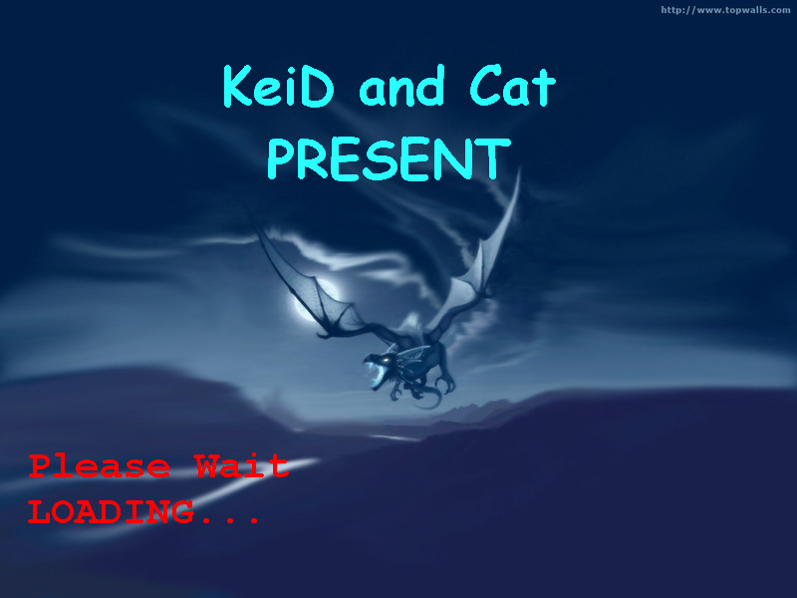

Подождите…

Выбор игрового меню.
В дальнейшем перед вами появится следующее меню. Главное меню.
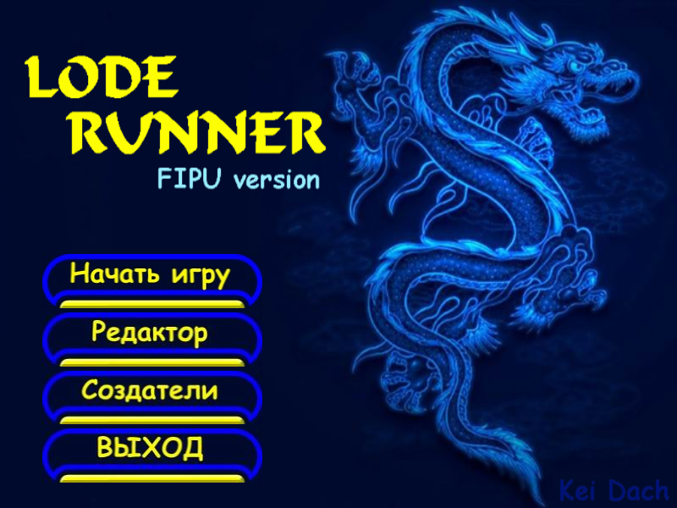
Начать игру.  После нажатия на кнопку «начать игру» вы сможете попытаться пройти игру в режиме поэтапного прохождения. Т.е. один уровень за другим. Чтобы играть в игру следуйте подсказкам которые появляются внизу экрана.  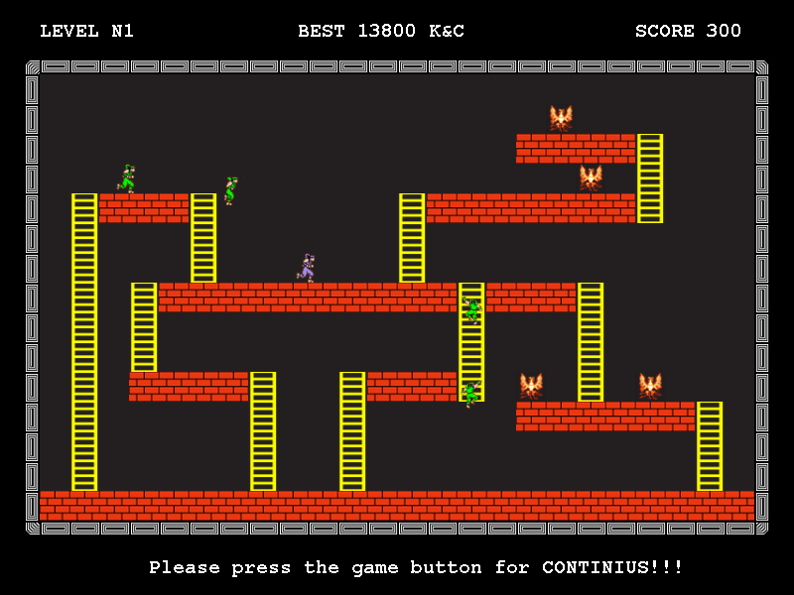  Управление:  ← ↑ → ↓ - передвигают персонажа в соответствующем направлении.  «X» - производит выстрел в квадрат, который снизу - слева от вас.  «С» - производит выстрел в квадрат, который снизу - справа от вас.  «ESC» - выйти в главное меню | Редактор.  После нажатия на кнопку «редактор» игра переходит в режим редактора.  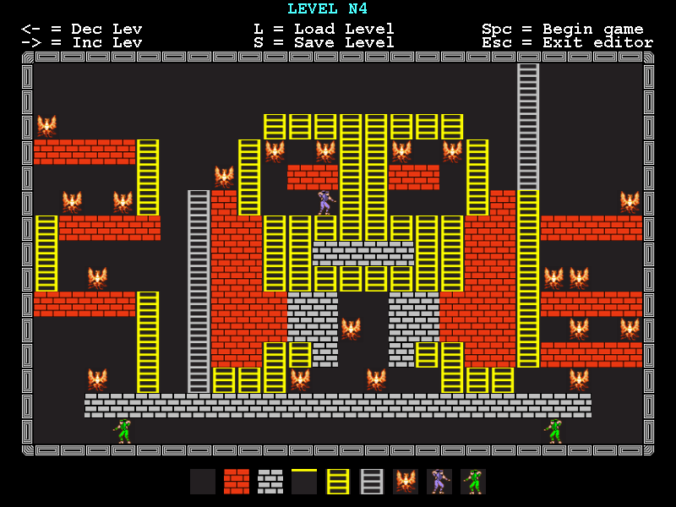  Работа с редактором.  Мышь:  «Левая кнопка» - можно выбрать часть рельефа игры снизу экрана и поместить его на игровое поле.  «Правая кнопка» - убрать с игрового поля часть рельефа.  ← - → Перейти на след/пред. уровень  «L» - загрузить уровень.  «S» - сохранить уровень.  «SPACE» - попробовать поиграть в уровне.  «ESC» - выйти в главное меню
Создатели.
Выберите меню «создатели» для просмотра листа создателей.
Выход.
Понятно из названия меню.

Руководство програмиста

Описание глобальных переменных:
//--------------------------------------------( Глобальные переменные игры )---
// Определяет состояние игры //////////////////////////////////( СОСТОЯНИЯ )///
enum _STATION
{
BEGIN, // Начало игры (Показывается заставка)
MENU, // Вывод меню
GAME, // Игровой анализ уровня перед реальным действием
_CORE, // Реальное действие
REDACTION, // Редактор уровней
RESULT, // Показ результатов (High Score)
EXIT // Выход из игры по всем правилам
} status=BEGIN;

// Описывает статические обьекты которые показываются в редакторе
enum _STATIC{
SPACE, // Пустота
BRICK, // Кирпич
IMBRICK, // Непробиваемый кирпич
BEAM, // Перекладина
LADDER, // Лестница
FINISH_LADDER, // Финальная лестница
LODE, // Золото
RUNNER, // Главный персонаж игры
ENEMY, // Враги
POLE,} // поле
stat=SPACE;

// Действия человечка (как моего так и противника)
enum _DIRECT{
RIGHT, // Вправо
LEFT, // Влево
UP, // Вверх
DOWN, // Вниз
NODOWN, // Падать
STOP, // Остановиться
FIRE_LEFT, // Огонь влево (только главный)
FIRE_RIGHT // Огонь вправо (только главный)
};

// Хранит все переменные игры которые присутствуют в ней
struct _SCORE{
int best_gold;
int current_gold;
int current_score;
int min_lev;
int max_lev;
int cur_lev;
char name_best[255];
} score;

// Временные характеристики игры //////////////////////////////////( ВРЕМЯ )///
float begin_time=6; // Время показа заставки в секундах
float brick_time=3; // Время заростания кубика

int enemy_step[3]={2,1}; // Время одного шага соперника
int main_step[3] ={2,2}; // Время одного шага моего игрока
// Описывают состояние мыши ////////////////////////////////////////( МЫШЬ )///
POINT mpos;
bool LM_Down=false; // Статус нажатия обоих кнопок мыши
bool RM_Down=false;

// Описывает состояние клавиатуры ////////////////////////////( КЛАВИАТУРА )///
bool keys[256]; // Массив для процедуры обработки клавиатуры

GLuint texture_human[number_human_texture]; // Все техтуры всех персонажей
GLuint tex_main[68]; // Текстуры моего персонажа
GLuint tex_enemy[50]; // Текстуры противников

Описание функций.
Описание функции класса Coordinator.
//===========================================================( Coordonator )===
// Класс координирующий все мои передвижения обрабатывает координаты:
// --> Экранные (field[15][24])
// --> Пиксельные (800х600)
//=============================================================================
class Coordinator
{
public:
// Перевод координат из пиксельных в экранные
void pix_to_game(int &_x, int &_y) {_x=(_x-40)/30; _y=(_y-75)/30;}
// Перевод координат из экранных в пиксельные
void game_to_pix(int &_x, int &_y) {_x=_x*30+40+15; _y=_y*30+75+15;}
// Проверить попадание в поле
bool pole(int _x, int _y);
// Узнать:
// - какой st (предмет) находится на:
// - расстоянии x,y
// - c инкрементом _step шагов
// - в _dir стороне
// - на поле _field[][24]
bool there(int x, int y, int _step, _DIRECT dir, int _field[][24], _STATIC st);
};

Описание функций класса GameManager.
//===========================================================( GameManager )===
// Класс управляет всей игрой все классы использующиеся в игре вызываются здесь
//=============================================================================
class GameManager
{
private:
int field[15][24]; // сетка игрового поля
int double_field[15][24]; // Дубликат сетки чистое поле
time_t timers[15][24]; // На каждую клетку свой таймер
time_t humanoid[15][24]; // На каждого чела в клетке свой таймер
bool Pause; // Пауза игры
bool firestarter; // Используется при стрельбе

_STATION _status; // Временная переменная статуса программы
bool UseRedaction;
bool GAME_OVER; // Флаг конца игры
bool CONUS; // Флаг пройденного уровня
bool HITMAN; // Флаг моего попадания в руки к врагу

// Переменные моего человечка
Human eugene;
_DIRECT eug_dir;
_DIRECT eug_last_dir;
int cool;

// Переменные врагов
int col_real_enemy;
Human enemy[360];
_DIRECT enemy_dir[360];
_DIRECT enemy_last_dir[360];

void _clear_field(); // Очистка поля
void load(char *name,int _field[][24]); // Загрузка карты
void save(char *name,int _field[][24]); // Сохранение карты
public:
UsingGL GLobus; // класс работает только с функциями OpenGL
Coordinator cori; // класс работает со всеми координатами игры
GameManager();
void game_begin(); // 1- Заставка
void game_result();// 2- Создатели
_STATION game_menu(int x, int y, bool _LM_DOWN); // 3 - Игровое меню
void game_redaction(int _x,int _y,bool _LM_DOWN,bool _RM_DOWN);// 4 -Редактор игры
void game(); // 5 - Сама игра
void _core(); // Ядро игры (Движок)
_DIRECT falling(Human &man, int _step, _DIRECT dir); // Проверка на падение
_DIRECT block(Human &man, _DIRECT dir); // Проверка на зажатость
_DIRECT inblock(Human &man, _DIRECT dir); // Проверка на зажатость в пустом блоке
void key(Human &man, _DIRECT dir, int _step); // Обработка запроса на движение
};

Описание функций класса Human
//===============================================================( UsingGL )===
// Обьект человечек Единственный движущийся обьект
//=============================================================================

class Human:private UsingGL
{
public:
Coordinator cori;
void _square_human(int x,int y,GLuint tex_mask,GLuint tex_image);
int x,y; // Текущее положеие игрока
int person; // 0 - враги; 1 - я
int stepping;
float takt;
int abc;
int cba;
int nono;
// Установить начальные координаты
void coord(int _y, int _x) {x=_x*30+40+15; y=_y*30+75+15;}
// Передвинуться на игровую единицу в нужном направлении
void run(_DIRECT ok, int _step);
void fall(int _step); // падать на step единиц
void climb(_DIRECT dir, int _step); // Лезть по перекладине на step единиц
bool fire(_DIRECT dir,int pole[][24]); // Выбить квадратик снизу меня
_DIRECT find_human(Human &eug, int pole[][24], _DIRECT direct);
void brick_up(int tx,int ty,int faza);
void whois();
};

Описание функций класса UsingGL
//===============================================================( UsingGL )===
// Использует все функции библиотеки OpenGL
//=============================================================================
#include <string>

class UsingGL
{
private:
_STATION temp; // Временное состояние игры
_STATIC obj; // Вр. состояние тек. стат. об.
GLuint texture_menu[number_menu_texture]; // Текстуры для меню
GLuint texture_field[number_field_texture]; // Текстуры для сетки
GLuint texture_static[number_static_texture]; // Текстуры статических обьектов
GLuint base; // Массив для отображения шрифта
GLuint Beg;
GLuint Dev;
// Загрузить прозрачную текстуру с использованием технологии маскирования
GLvoid _square(int _x1, int _y1, int _x2, int y2, GLuint Tex);
GLvoid _KillFont();
public:
UsingGL();
~UsingGL();
// Создать шрифт
GLvoid _BuildFont();
GLuint _LoadOneTexture(char *name); // Загрузит единственную текстуру
GLvoid glPrint(int x, int y, const char *fmt, ...); // Написать текст
void picture();// Покажет заставку
void develop();// Покажет разработчиков
_STATION menu(int _x, int _y); // Вернёт меню в которое попадает мышь
void show_field(int _field[][24]); // Показать поле
_STATIC show_down(int _x, int _y, bool _LM_DOWN);
};
Список используемой литературы

1) Шилдт, Герберт.
Ш57 Справочник программиста по С/C++, 3-е изд. : Пер. с англ. –М.: Издательский дом «Вильямс», 2003.-432 с. : ил – Парал. тит. англ.
2) Шилдт, Герберт.
Ш55 Полный справочник по С, 4-е издание. : Пер. с англ. –М.: Издательский дом «Вильямс», 2004.-704 с. : ил – Парал. тит. англ.
3) Народный учебник по OpenGL (перевод с английского). Оригинальные уроки на сайте: NeHe Productions! © Jeff Molofee (NeHe).
http://hehe.gamedev.net/

